|  |  |
| --- | --- |
| **DESARROLLO CURRICULAR EXPERTO TEMÁTICO**  **INGLÉS, SEGUNDO, GUÍA 1** | |
| INFORMACIÓN DE LA LECCIÓN 2 | |
| **Grado** | **Segundo** |
| **Número de guía** | **1 - Vocabulary** |
| **Lección** | **2** |
| **Nombre de la lección** | **Body parts** |
| **Duración en semanas** |  |
| INTRODUCCIÓN | |
|  | Esta área contribuye en buena medida al desarrollo de la **competencia social y ciudadana**.  Aprender una lengua extranjera implica el conocimiento de rasgos y hechos culturales vinculados a las diferentes comunidades de hablantes de la misma; es decir, además de para comunicarse socialmente, la lengua sirve como vehículo de transmisión cultural. |
| MARCOS REFERENCIALES | |
|  | **Estándar de competencia:**  Reconozco la lengua extranjera, y las lenguas en general como medio de comunicación y entendimiento entre personas de procedencias y culturas diversas y como herramienta de aprendizaje de distintos contenidos.  **Unidad de competencia:**   * Utilizo los distintos códigos de la lengua oral y escrita en distintas situaciones comunicativas, adaptándome al contexto. * Utilizo en forma adecuada los saludos y despedidas.   **Elemento de competencia:**   * Desarrollo algunas estrategias que ayuden a conocer el propio proceso de aprendizaje (mediante, por ejemplo, el uso del diario, previsión y valoración de actividades). * Participar en proyectos en los que el contexto, los conocimientos previos o la situación puedan ser transferidos desde las otras lenguas conocidas a la extranjera. * Realizar actividades de aula en las que se incluyan palabras o expresiones con significantes cercanos a la primera o segunda lengua. |
| DESARROLLO TEMÁTICO | |
| TEMA 1:MY BODY | My body  El **cuerpo humano** (*human body)* está formado por la **cabeza** (head), el **tronco** (*trunk*), los **órganos internos** (*internal organs*) y las **extremidades** (*limbs*). |
|  |  |

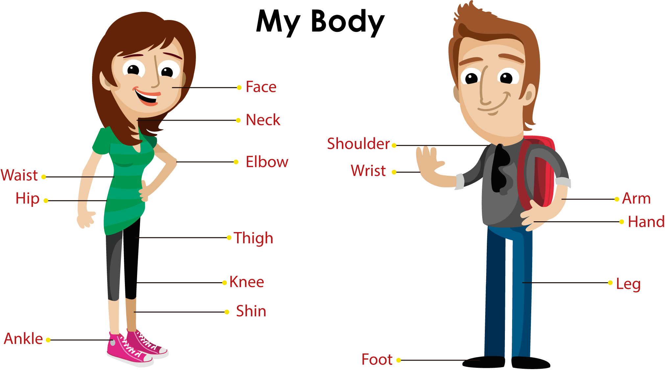

|  |  |  |  |  |  |  |
| --- | --- | --- | --- | --- | --- | --- |
| Español | Inglés | Se Pronuncia |  | Español | Inglés | Se Pronuncia |
| Boca | Mouth |  |  | Labios | Lips |  |
| Brazo | Arm |  |  | Mano | Hand |  |
| Cabeza | Head |  |  | Nariz | Nose |  |
| Cara | Face |  |  | Ojos | Eyes |  |
| Codo | Elbow |  |  | Orejas | Ears |  |
| Corazón | Heart |  |  | Pierna | Leg |  |
| Dedos | Fingers |  |  | Pie | Foot |  |
| Diente | Tooth |  |  | Pies | Feet |  |
| Dientes | Teeth |  |  | Rodilla | Knee |  |
| Espalda | Back |  |  | Uñas | Nails |  |

|  |  |
| --- | --- |
|  | Enlázate y escucha todas las palabras:[Partes del cuerpo humano](http://www.elabueloeduca.com/aprender/ingles/cuerpo/cuerpo.html) |

|  |  |
| --- | --- |
|  | |
| Actividad de Conceptualización | |
|  | **A continuación encontrarás algunas actividades que te ayudarán a comprender mejor la lección:**   * Practica con tu familia y el enlace anterior las partes del cuerpo. * Con ayuda de tus padres, saca el molde del dado, constrúyelo en cartulina y juega con tu familia. Tira el dado, nombra en inglés la parte del cuerpo que sacaste y señala en tu cuerpo la parte indicada:      * Realiza otro dado con otras partes del cuerpo con sus respectivos nombres, escanéalo y envíalo.   Al realizar la actividad, la debes enviar por la **herramienta guía # 1, lección 2**, denominada **actividad de conceptualización.** |
| Actividad para Dinamizar competencias | |
|  | **Para poner en práctica los conceptos vistos te invito a desarrollar los siguientes puntos:**   * Encuentra en la sopa de letras algunas partes del cuerpo.  |  |  |  |  |  |  |  |  |  |  | | --- | --- | --- | --- | --- | --- | --- | --- | --- | --- | | U | T | E | Y | E | S | L | I | A | N | | N | S | N | N | H | W | O | B | L | E | | I | I | A | Q | I | T | M | V | N | F | | H | R | A | O | C | K | U | O | T | I | | C | W | U | E | A | D | S | O | I | N | | S | R | A | E | S | Y | A | S | M | G | | D | L | I | P | S | O | C | E | T | E | | H | T | E | E | T | H | N | O | H | R | | J | D | F | E | E | T | C | T | I | S | | T | O | N | G | U | E | W | I | U | J |      |  |  |  |  | | --- | --- | --- | --- | | Mouth | Feet | Lips | Head | | Chin | Elbow | Ears | Wrist | | Eyes | Fingers | Toes | Tongue | | Nose | Teeth | Nails | Skin |  * Escribe la parte del cuerpo correspondiente:      |  |  |  |  | | --- | --- | --- | --- | | 1 | ………………………… | 9 | ………………………… | | 2 | ………………………… | 10 | ………………………… | | 3 | ………………………… | 11 | ………………………… | | 4 | ………………………… | 12 | ………………………… | | 5 | ………………………… | 13 | ………………………… | | 6 | ………………………… | 14 | ………………………… | | 7 | ………………………… | 15 | ………………………… | | 8 | ………………………… | 16 | ………………………… | | 9 | ………………………… |  |  |   Al realizar la actividad, la debes enviar por la **herramienta, Guía # 1, lección 2**, denominada **actividad para dinamizar competencias.** |
| Actividad de Socialización | |
|  | **Para el desarrollo de las actividades de socialización te invita a desarrollar las siguientes actividades:**   * Body parts crossword  |  |  |  |  |  |  |  |  |  |  | | --- | --- | --- | --- | --- | --- | --- | --- | --- | --- | |  | 1 |  | 2 |  |  |  |  |  |  | |  |  |  |  |  |  |  |  |  |  | |  |  |  |  |  |  |  |  |  |  | | 3 |  |  |  |  |  |  |  |  |  | |  |  |  | 4 |  |  |  |  |  |  | |  |  | 5 |  |  |  |  |  |  |  | |  |  |  |  |  | 6 |  |  |  |  | | 7 |  |  |  |  |  |  |  |  |  | |  |  |  |  |  |  |  |  |  |  | |  |  | 8 |  | 9 |  |  |  |  |  | |  |  |  |  |  |  |  |  |  |  | |  | 10 |  |  |  |  |  |  |  |  | |  |  |  |  |  |  |  |  |  |  |  |  |  |  |  |  | | --- | --- | --- | --- | --- | | Across | |  | Down | | | 1 | A _ _ |  | 2 | M _ _ T _ | | 3 | F _ _ T |  | 3 | F _ _ G _ R | | 4 | H _ I _ |  | 5 | T _ _ T H | | 7 | E _ _ S |  | 6 | H _ _ D | | 8 | H _ _ D |  | 9 | N _ S _ | | 10 | E _ R _ |  |  |  |   Al realizar la actividad, la debes compartir con tus compañeros y el facilitador por la **herramienta Guía # 1, lección 3**, denominada **actividad de socialización**. |

## Amiguito, ¡Felicitaciones por el desarrollo de tus actividades!

